乐山机场2026年航线网络规划

乐山交投集团

飞友科技有限公司

2026年3月

目录
一．项目概述 3
（一）研究背景 3
（二）研究依据 3
（三）研究范围 4
（四）乐山机场概况 4
二．航线网络规划原则与目标 4
（一）规划原则 4
（二）总体思路 4
（三）发展目标 5
三．2026年航线网络规划 5
（一）航线网络立体化构建 5
（二）乐山机场航线航点规划依据 6
（三）2026年航线网络具体规划 6

一．项目概述

（一）研究背景
2006年乐山旅游机场项目获国务院、中央军委立项。
2008年，四川省人民政府与原成都军区空军签订协议，拟将空军成都机场搬迁乐山军民合用。因规模变化，原审批场址不能满足需求，2010年启动同域异址选址工作，2013年推荐场址获批。2021年11月18日，乐山军民合用机场正式开工；2022年8月乐山机场民航工程正式开工建设；2025年12月，乐山机场主体工程已经全部完工，同时，乐山机场净空保护区划定工作也随之启动。2026年1月1日开始，乐山机场开启了全科目飞行校验工作，这标志着乐山机场从工程建设阶段迈入了运营筹备阶段;1月8日，乐山机场校验飞行已顺利完成且结果全部达标。
乐山机场定位川西南文旅融合支线机场，重点打造“大峨眉世界级旅游目的地航空枢纽”，按照分阶段开发拓展的实施步骤，首先开发北上广深杭等重点城市航线，并结合“干支通、全网联”相关服务模式逐步开辟支线市场航线。

（二）研究依据
《成渝地区双城经济圈建设规划纲要》（2021年）
《长江经济带发展规划纲要》
《西部陆海新通道总体规划》
《中共中央、国务院关于新时代推进西部大开发形成新格局的指导意见》
《“十四五”推进西部陆海新通道高质量建设实施方案》
《四川省“十四五”旅游业发展规划》（2021年）
《四川省“十四五”现代物流发展规划》
《四川省国土空间规划2021-2035》
《乐山市国民经济和社会发展第十四个五年规划和二
〇三五年远景目标纲要》（2021年）
《关于支持乐山建设世界重要旅游目的地的意见》（四川省政府，2023年）
《四川省晶硅光伏产业培育方案》（2022年）

（三）研究范围
研究范围：乐山机场的投用，一是立足推动本地客源的回流，二是立足一小时地面交通圈吸引周边眉山、雅安、自贡、内江、资阳五地客源从乐山机场进出港。
研究年限：乐山机场通航首年。
（四）乐山机场概况
飞行区等级：4C级。
核心设施：2800米跑道、3万平米航站楼、5个廊桥机位和5个远机位。
保障能力：消防等级6级，可满足B737、A320等系列机型起降，设计目标年为2035年旅客吞吐量260万人次。

二．航线网络规划原则与目标

（一）规划原则
本规划承接各级有关规划设计，依据四川省各地级市定位和发展战略，结合行业趋势、区位交通、市场需求、运行限制、保障能力，规划符合发展需求、符合行业趋势、具有落地可行性的航线网络布局。

（二）总体思路
坚持以乐山机场旅客吞吐量各阶段目标为核心导向，兼顾地方发展战略与旅客出行需求，分航季、分班期逐步实施，结合“干支通、全网联”服务模式，在服务好本地出行需求基础上，通过中转客流为乐山机场客运业务发展提供支撑。
根据不同城市客流规模与季节性特征，结合航线距离、地面交通竞争等因素，参考川内主要支线机场开通相同航点的机场数量、各机场在该航点不同航季的班均旅客量，给出初步的航线形式规划（直飞或经停、班期），经停航线拼接综合考虑客流需求、各段班均旅客量、通航该城市的省内机场数量等数据，确保航班总体客流达到一定规模。

（三）发展目标
基于乐山机场2026年6月底开航情况，拟定2026年旅客吞吐量目标为25万人次。

三．2026年航线网络规划

（一）航线网络立体化构建
2026年为乐山机场开航首年，也是“十五五”开局之年，围绕5年实现“筑基-突破-提质”三步走战略规划，首年重点工作是跑通各运营保障单位业务衔接和流程，机场生产量分阶段有序提升，重点开通北上广深杭等枢纽机场航线，串联东、北方向核心城市与云南、海南等旅游城市，具备西北至中南通道，开通武汉、青岛航线，形成乐山机场航线网络的基础框架；储备西安、珠海、郑州、丽江、宜昌、石家庄、桂林、西宁、三亚、乌鲁木齐、拉萨、太原、济南、哈尔滨、福州、银川、恩施、合肥、南京、沈阳、徐州、大连、南昌、温州、泉州、佛山等航线资源。
在航司选择方面，大型航司服务品质较优且航线网络较完善，乐山机场通过大航司航网能够中转通达更多目的地，拓展乐山机场航线触达范围，但同时也面临大型航司因战略导向、运力调整等多种因素优先对乐山机场航线运力削减；与中小航司开展合作，在一定程度上能够增加机场在航线开航协商方面的话语权，能够通过补贴政策引导中小型航空公司稳定航线运营，积极配合达成机场生产量目标。直飞和甩飞航线选择航司为目的地机场国内航班计划量前五位航司；经停航线选择航司为上两个航季实际执飞班次较多的航司，不足五家的，以两地计划量较多的航司补齐；高高原航线优先选择具有高高原运力的航司。涉及同一城市或同一航线加密的，根据航线运营实际情况，若既有运营航司提出设立经营保护期，机场应同航司约定相应的客座率、执行率等生产量指标的考核要求；若既有运营航司无保护期要求，则引进不同航司竞争，一方面可防止航司垄断、票价高企，不利于客流吸引；另一方面可降低航司因多种原因减班、停航的风险，也能增强机场在航线谈判方面的话语权。

（二）乐山机场航线航点规划依据
省会城市、副省级城市、千万级机场等航点，市场相对成熟，客流规模较高，川内已有开通此类航点的支线机场，市场稳定性已经过一定验证，具有较高的开航可行性。对于北京、上海等一市两场的城市，后期可根据实际运营情况，适时开通和加密往返两场的航线航班，致力于打造城市快线，为旅客提供更多出行选择。

（三）2026年航线网络具体规划
经综合分析往来乐山旅客流向、省内主要机场各航点运营情况、调研航司执飞意愿，规划乐山机场2026年新开航线12条（16个航点），其中8条直飞航线、3条经停航线、1条甩飞航线。

航线名称 | 航线  类型 | 开航  类型 | 周频
北京大兴=乐山 | 直飞 | 新开 | 8
上海浦东=乐山 | 直飞 | 新开 | 8
广州=乐山 | 直飞 | 新开 | 6
深圳=乐山 | 直飞 | 新开 | 8
长沙=乐山 | 直飞 | 新开 | 8
杭州=乐山 | 直飞 | 新开 | 8
乐山=宁波 | 直飞 | 新开 | 8
乐山=无锡 | 直飞 | 新开 | 8
海口=乐山=天津 | 经停 | 新开 | 16
兰州=乐山=南宁 | 经停 | 新开 | 16
西双版纳=乐山=厦门 | 经停 | 新开 | 16
乐山=武汉=青岛 | 甩飞 | 新开 | 8

图表1乐山机场2026年规划航线、航司及周频

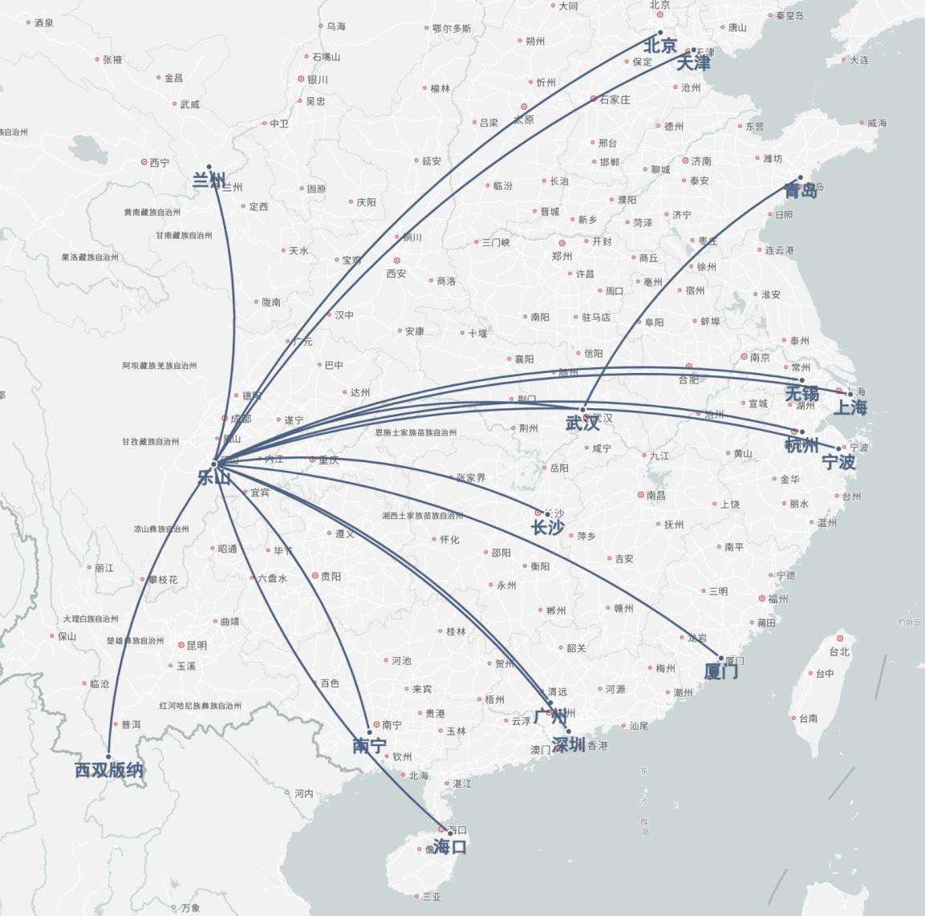
图表2乐山机场2026年规划航线
乐山机场计划储备航线包括：西安、珠海、郑州、丽江、宜昌、石家庄、桂林、西宁、三亚、乌鲁木齐、拉萨、太原、济南、哈尔滨、福州、银川、恩施、合肥、南京、沈阳、徐州、大连、南昌、温州、泉州、佛山（广州新机场）。储备航线的选择主要以与城市之间的交流量、游客数量及产业协同度为依据，兼顾航程覆盖与中转便利性。上述规划中各类航线的航点城市、航线结构将视下游市场以及上游航司运力端情况进行实时调整与优化，以确保航线布局与区域经济发展、旅客出行需求及航空市场动态高度契合。

